«Идея создания проекта «Активный автобус» пришла организаторам после того, как добровольцы волонтерского объединения серебряных волонтеров «Добротворцы» посетили село Межадор с дружеской встречей. Межадорцы сетовали на то, что в основном в поселках и деревнях Сысольского района проживают пожилые граждане и они хотели бы посещать кружки, мероприятия, клубы, но досуговые мероприятия, в основном, проводятся в районном центре. Пожилые редко имеют возможность принять участие в мероприятиях, не могут самостоятельно выехать в райцентр, поэтому им недостаточно внимания, скучно и одиноко.
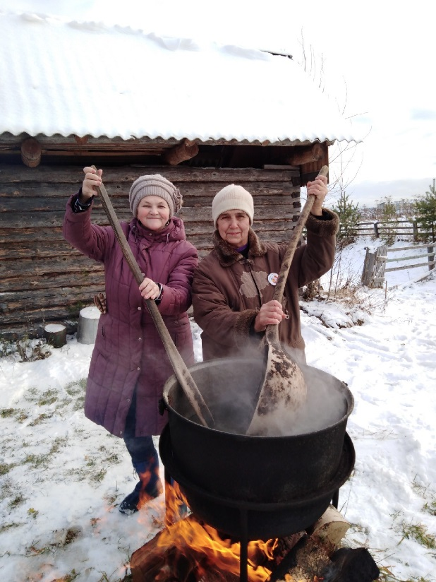
В связи с этим волонтеры – добротворцы решили рассказать и показать, что активность зависит полностью от настроя, от желания человека выбрать активную жизненную позицию. На примере волонтеры-добротворцы показывают другим гражданам старше 50 лет, чем можно заняться в свободное время, как здорово быть активным и как важно приносить пользу обществу.
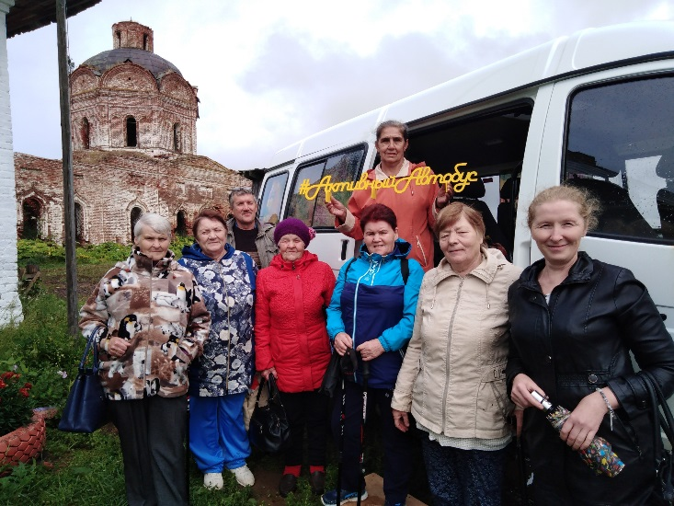
Волонетры – активисты обратились за помощью в Комплексный центр социальной защиты населения, тогда совместно дружной командой разработали проект «Активный автобус» для решения проблемы.
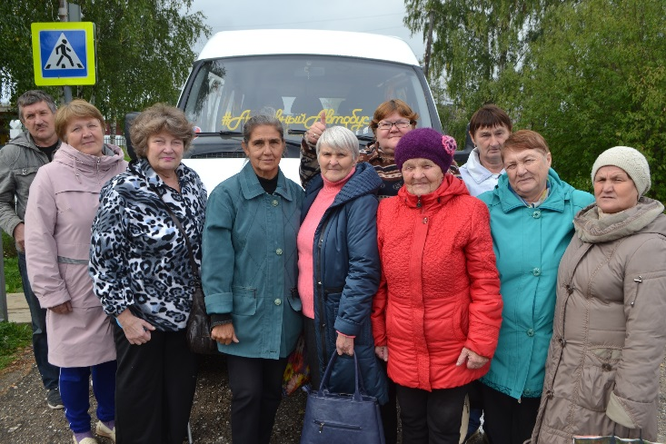
В рамках проекта «Активный автобус» «серебряные» волонтеры совместно с координаторами проекта (специалисты центра социальной защиты, ответственные за волонтерскую деятельность) организуют выездные мероприятия в сельские населенные пункты Сысольского района и проводят для пожилых граждан различные спортивные, социально культурные, творческие, игровые, развлекательные, интеллектуальные мероприятия.
А самое главное помогают находить новые интересы, активизируют жизнь пенсионеров, настраивают на активное долголетие.
Комплексный центр социальной защиты населения заинтересован в поддержке данного проекта и развития волонтерства в целом в рамках программы "Старшее поколение" национального проекта "Демография", задачи которого направлены на повышение качества жизни старшего поколения, продление активного долголетия, вовлечение их в жизнь общества и оказывает содействие «серебряным» волонтерам в организации выездных мероприятий в поселки и деревни района.
Центр предоставляет автотранспорт для выезда «серебряных» волонтеров в сельские поселения района для организации мероприятий в рамках проекта, предоставляет музыкальное, мультимедийное, видео и фото аппаратуру, оргтехнику. Специалисты социальной защиты помогают с поиском площадок для проведения мероприятий, согласовывают деятельность с главами сельских поселений, привлекают социальных партнеров, благотворительные средства, оказывают помощь в подготовке и проведении мероприятий, занятий, мастер-классов.
Реализация проекта «Активный автобус» позволяет решить ряд проблем:
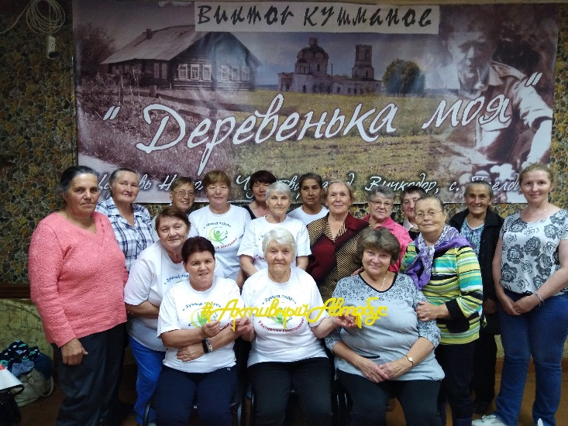
- занятость пенсионеров активной деятельностью;
- адаптация граждан пожилого возраста, реализация творческого потенциала;
- доступность социальных услуг в отдаленных населенных пунктах, решение других социальных проблем – одиночество, сиротство.
Мероприятия проводятся в групповой форме на базе библиотек, сельских домов культуры при участии специалистов по социальной работе и председателей первичных ветеранских организаций.
Для участников проекта проводятся обучающие занятия по скандинавской ходьбе, Дни здоровья, турниры по настольным играм, организованы традиционные праздники 8 марта, 23 февраля, а также различные календарные праздники День смеха, День бабушек и дедушек, День мороженного, День торта, День именинников. Организованы обучающие занятия в «Школе волонтёра», «Школе безопасности», «Школе финансовой грамотности», «Школе здоровья».
На мастер-классах пожилые граждане изучают креативные техники рукоделия (квиллинг, кинусайга, бисероплетение, моделирование из фоамирана, жмурение, вышивка лентами), сохраняют традиционное ремесло (узорное вязание, вышивка, ткачество, лозоплетение).
Реализация данного проекта позволит создать клубы «Активного долголетия», волонтерские объединения «серебряных» волонтеров, в сельских поселениях Сысольского района.
Если вы хотите стать
участником проекта
«Активный автобус»
приглашаем по адресу:
Республика Коми,
Сысольский район,
с. Визинга,
ул. Советская. д. 15 каб. №8.
Тел: 8(82131)92240

ГБУ РК «ЦСЗН Сысольского района»
ВОСВ «Добротворцы»

Проект
«Активный автобус»
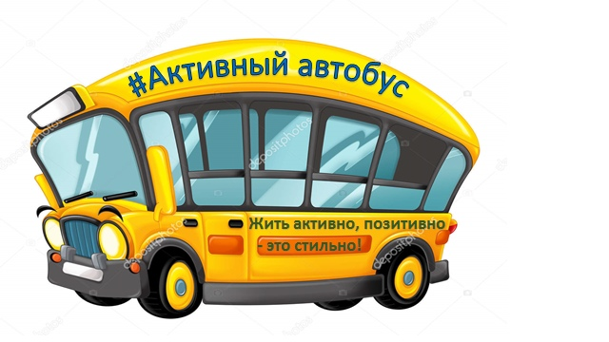

с. Визинга
Сысольский район

